作业要求：
- 只接受下述两种格式电子版作业：
  - 纸质或者电子手写，提交照片或者pdf版本；
  - 只接受有详细结题思路或者过程的非手写作业（电子版），并进行查重处理，重复率需不高于20%；
- 本次作业最高分140分，要求简述推理过程（没有过程的扣分）；
- 上机调试通过每题加5分；
- 注意最终作业提交时间，超时扣分：每晚1天扣1.5分；
- 需要大家自己必须掌握的练习有：3.1、3.2、3.3、3.4、3.6（不需要做，书上有答案）

作业内容
3.63、3.66
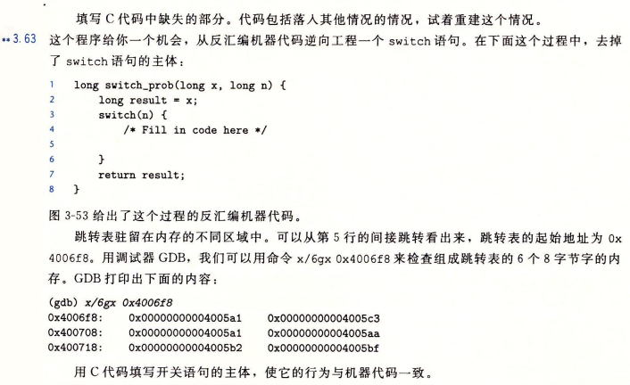
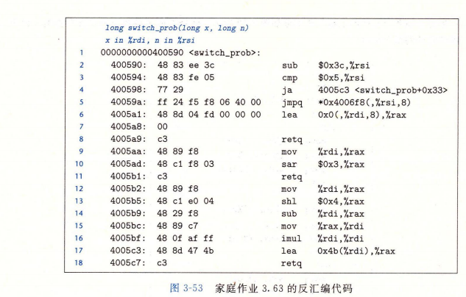

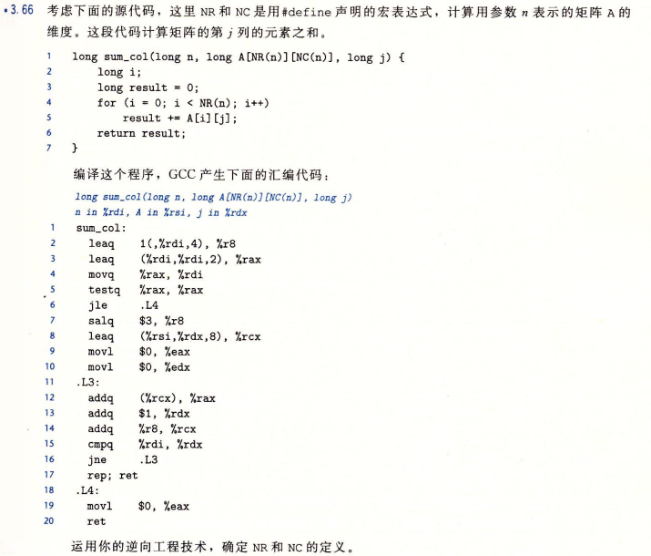

附加题2题，选做，每题10分
